Перспективы развития ARM - процессоров

Анонс

В настоящее время наибольшее распространение в мире получили два семейства процессоров: х86 и ARM. Их базовое различие - в микроархитектуре системы управляющих инструкций. Развитие цифровых технологий делает более значимыми преимущества, создаваемые RISC - архитектурой, используемой ARM процессорами. Для них объем глобального рынка оценивается в $47 млрд, а прогнозируемый среднегодовой темп роста составляет 14%.

Основной текст

Быстрый прогресс цифровых технологий меняет требования к цифровым процессорам. Вычислительная мощность перестает быть ультимативным требованием, а большую роль играют такие векторы как размер, энергопотребление и энергоэффективность. Эти изменения меняют глобальную структуру рынка цифровых микропроцессоров.

В настоящее время наибольшее распространение в мире получили два семейства процессоров: х86 и ARM. Их базовое различие - в микроархитектуре системы управляющих инструкций. Еще в 70-х годах 20 века для того, чтобы упростить программирование на базовом уровне были созданы комплексная система инструкций (CISC) и упрощенная система инструкций (RISC). Комплексная система инструкций используется сейчас в процессорах Intel и AMD. Преимущества этой системы - большое количество команд и большая гибкость. Но по этой же причине процессоры семейства х86 требуют для работы больше памяти и менее энергоэффективны. Кроме того, часть команд CISC, разработанные более 50 лет назад полностью утратили актуальность и больше не применяются. Но при этом они расходуют ресурсы процессора для поддержание возможности их выполнения.

Процессоры на основе RISC (ARM процессоры) лишены этих недостатков. Кроме того, для производителей микроэлектроники доступна покупка лицензии на использование RISC - архитектуры, что увеличивает количество участников рынка, усиливает конкуренцию и стимулирует технологический прогресс.

Объем глобального рынка оценивается в $47 млрд, а прогнозируемый среднегодовой темп роста составляет 14%.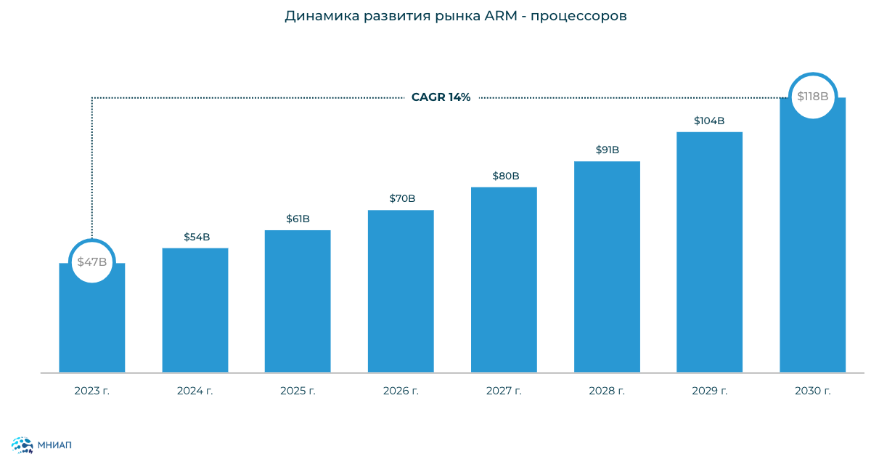

Самым быстрорастущим сегментом этого рынка являются северные ARM -процессоры. По состоянию на 2023 год емкость их рынка - $9 млрд, а среднегодовой темп роста 28%.

Ключевые преимущества ARM - процессоров это их гибкость, возможность адаптироваться к определенным задачам, а также малые размеры и высокая энергоэффективность. Поэтому такой тип процессоров получил широкое распространение в мобильной цифровой технике. Прогресс искусственного интеллекта и рост потребления энергии для работы ИИ также сделал преимущества ARM более значимыми.

В сегменте настольные компьютеров и ноутбуков лидерство, пока, остается за процессорами семейства х86, но ожидается что в среднесрочной перспективе доля ARM увеличится до 50%.

**Комментарий Елены Скрынник**

Производство микропроцессоров - это основа технологического суверенитета. Решение этой масштабной задачи требует значительных усилий и инвестиций сразу во многих направлениях: нужно оборудование для литографии в глубоком ультрафиолете, нужна собственная производственная база, на основе этого оборудования, необходима национальная конструкторская школа для проектирования архитектуры микропроцессоров. Кроме этого, не менее важно сформировать емкий спрос для новых микропроцессоров, который позволит окупить государственные инвестиции.

Я суверена, что продуманная и согласованная, долгосрочная стратегия развития производства цифровой микроэлектроники для России дружественных стран объединения БРИКС позволит успешно решить эту масштабную задачу. А преимущества России, такие как высокий уровень развития науки и резерв подготовленных квалифицированных кадров, обеспечит лидерство нашей страны в сфере разработки внутренней архитектуры процессоров.